История создания историко – краеведческого музея с. Зилаир.

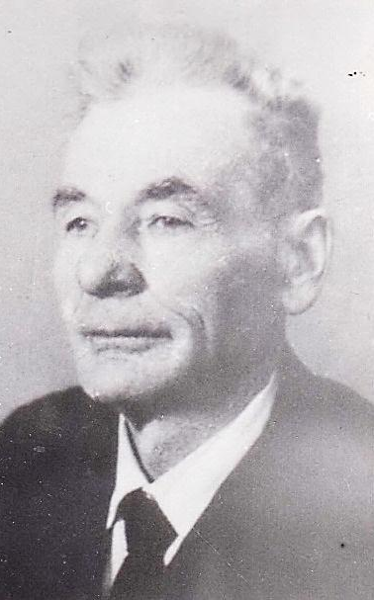
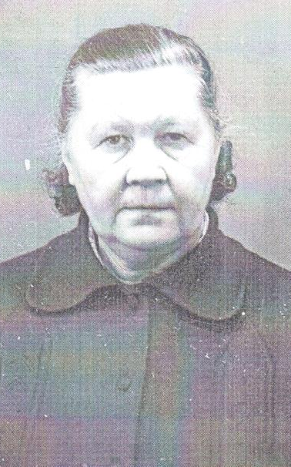
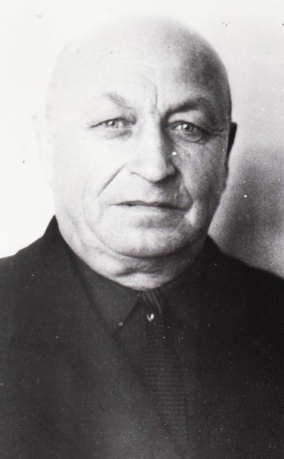
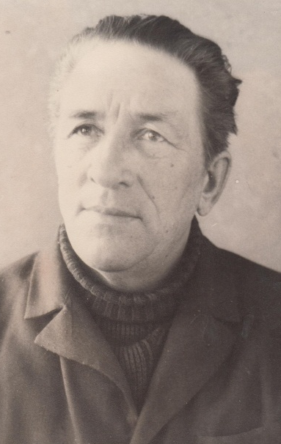
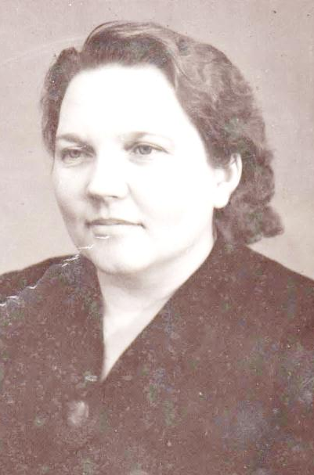
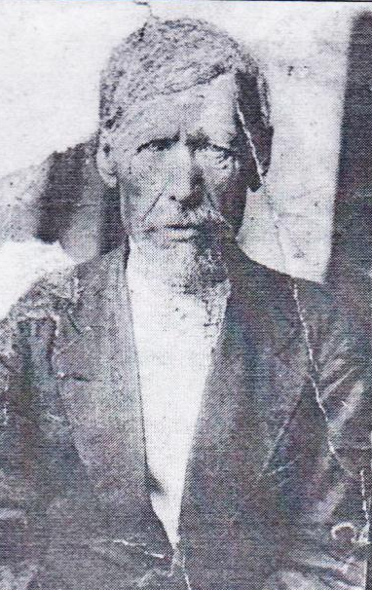
Сбором информации об истории села начал заниматься учитель церковно – приходской школы Шерстнев Макар Михеевич. Наиболее активно эту работу с использованием учащихся проводил преподаватель истории Зилаирского педагогического училища Каминский Николай Алексеевич. Он заложил у своих учеников навыки краеведческой работы. Одна из его активных помощников Миногина Нина Александровна, работая учителем истории Зилаирской средней школы совместно с учениками продолжила работу по созданию историю села.
Результатом этого стало открытие в 1955 году при Зилаирской средней школе музея села Зилаир. Активную помощь в этом ей оказал учитель трудового обучения Ивахненко Иван Николаевич. Первоначально музей располагался на территории школы в отдельном двухкомнатном здании, затем был переведен в здание бывшего педагогического училища. В 1978 году здание педагогического училища сгорело, часть экспонатов музея при этом пострадали. В 1979 году группа ветеранов педагогического труда:
Расстегаев Горшенин Батанина Земсков
Виктор Николаевич Василий Степанович Анастасия Степановна Александр Александрович

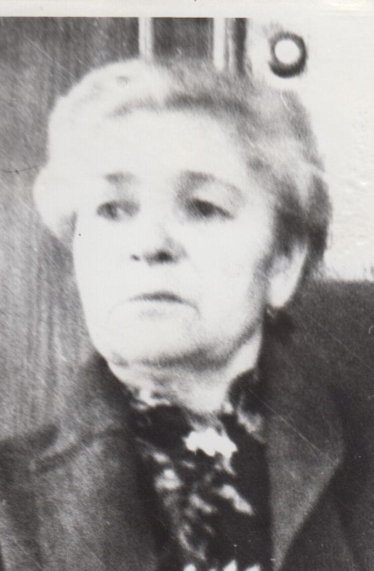
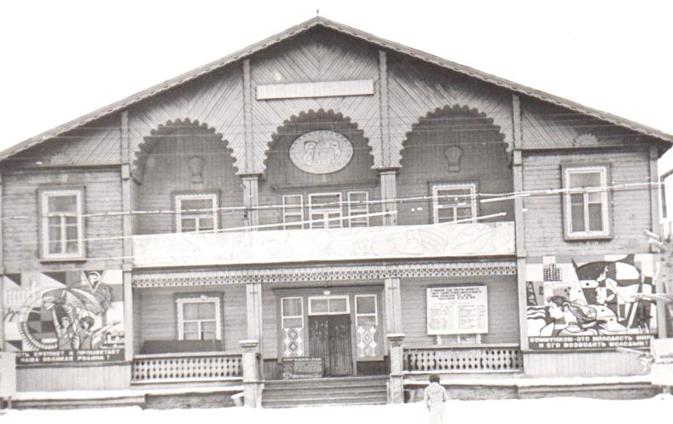
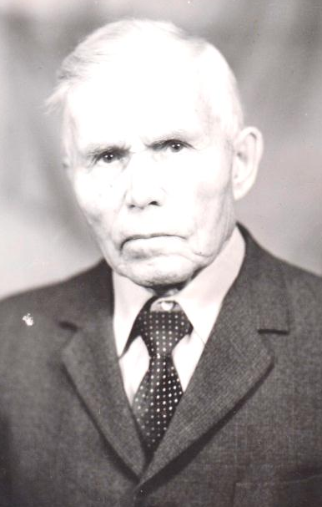
начали работу по открытию музея при доме культуры. Возглавил эту работу член КПСС с 1924 года Юрин Михаил Иванович. В здании РДК было выделено несколько комнат.
Предприятия и организации райцентра выделили безвозмездно материалы, а пенсионеры произвели ремонт в комнатах, сделали стеллажи и витрины: население безвозмездно сдавали в музей различные предметы, фотографии, письменные материалы раскрывающие историю села. 21 марта 1980 года музей принял первых посетителей. На тот момент в музее было собрано 142 материала о дореволюционном периоде, 554 – о великой октябрьской революции, гражданской войне, становлении советской власти, 475 – о Великой Отечественной войне, 415 – об истории образования, здравоохранения, культуры, 314 – о развитии экономики. Музей работал на общественных началах. Ветераны по очереди дежурили в музее. Два раза в неделю – в четверг и субботу проводили экскурсии.
Земскова Юрин
Мария Гавриловна Михаил Иванович
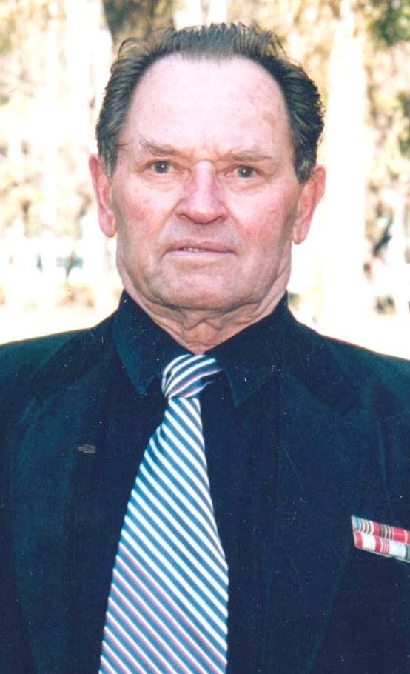
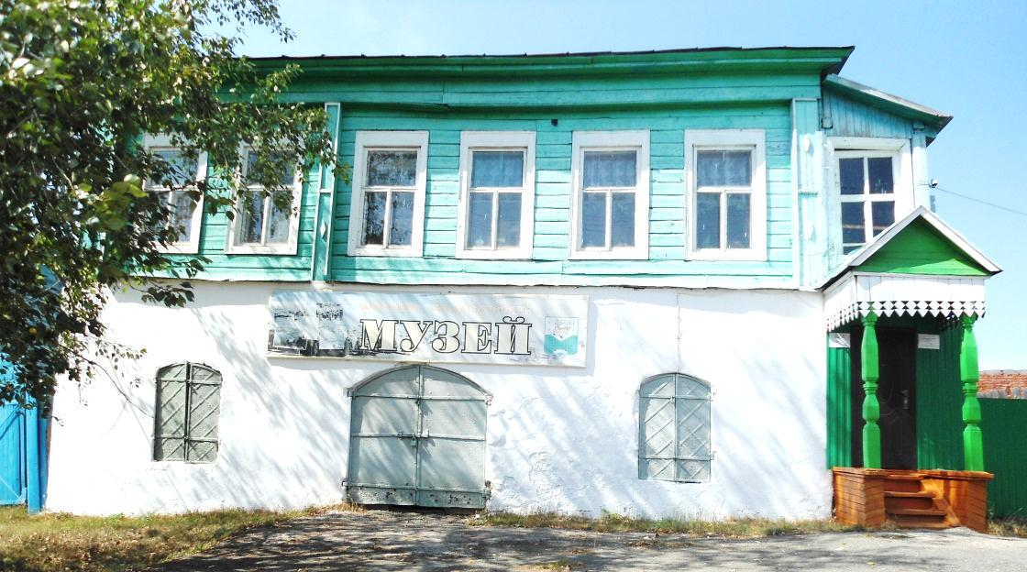
В декабре 1993 года сгорело здание РДК. Значительная часть экспонатов музея была уничтожена. Ветераны решили вновь возродить музей. Работу возглавил председатель районного совета ветеранов Юрин Александр Владимирович. Решением исполкома райсовета под музей было выделено здание, представляющее историческую ценность – дом купца Серкова.

Юрин
Александр Владимирович
Усилиями ветеранов села был произведен в здании ремонт. Помощь материалами оказали организации райцентра. Совет музея начал по новому сбор материалов. В основу исторической части легли архивные материалы, собранные уроженцем села Петровка, учителем истории Климовым.
Результатом работы инициативной группы стало открытие 10 октября 1996 года нового музея. Музей и по сей день комплектуется экспонатами добровольно переданными музею жителями района и земляками, живущими далеко за его пределами.
На сегодня в музее имеется 5 126 единиц хранения из них 3 459 основного фонда, 1 667 – научно – вспомогательного фонда.
В музее созданы следующие отделы:
- Башкирское подворье
- Русская изба
- Фауна и флора края
- История села
- История становления советской власти
- Великая Отечественная война
- История электрофикации
- История газофикации
- История здравоохранения
10. История развития культуры
11. Художники
12. История организационного устройства и территории района
13. Развитие экономики
14. История пожаро – охранной организации и других предприятий села и
района.

В последние годы музей ежегодно в среднем посещают около 4,5 тысяч человек.

